TRƯỜNG ĐẠI HỌC SƯ PHẠM TPHCM
KHOA TOÁN-TIN HỌC

TÌM HIỂU THUẬT GIẢI DI TRUYỀN VÀ ÁP DỤNG GIẢI BÀI TOÁN TRAVELING SALESMAN PROBLEM

GV Hướng Dẫn:Nguyễn Đỗ Thái Nguyên
Nhóm thực hiện:Nhóm 11

TP Hồ Chí Minh

MỤC LỤC
TÓM TẮT 3
1. Mở đầu 4
1.1. Lý do chọn đề tài 4
1.2. Đối tượng nghiên cứu 5
1.3. Giải pháp công nghệ 5
2.Nội dung 5
2.1 Các tính chất quan trọng của thuật giải di truyền 5
2.2 Cơ chế thực hiện của thuật giải 6
2.2.1 Mã hóa 6
2.2.2 Chọn lọc cá thể. 6
2.2.3. Lai ghép 7
2.2.4 Đột biến 8
2.2.5 . Hàm thích nghi 8
2.2.6. Xử lý các ràng buộc 8
2.2.7. Điều kiện kết thúc lặp của GAs 9
3 GA với bài toán Traveling Salesman Problem (TSP) 9

TÓM TẮT
Thuật giải di truyền (Genetic Algorithm_GA) là kỹ thuật chung giúp giải quyết vấn đề-bài toán bằng cách mô phỏng sự tiến hóa của con người hay của sinh vật nói chung (dựa trên thuyết tiến hóa muôn loài của Darwin) trong điều kiện qui định sẵn của môi trường. GA là một thuật giải và mục tiêu của GA không nhằm đưa ra lời giải chính xác tối ưu mà là đưa ra lời giải tương đối tối ưu.
Thuật giải di truyền (Genetic Algorithms- Viết tắt là GAs), do John Holland (1975) và Goldberg (1989) đề xuất và phát triển, là thuật giải tìm kiếm dựa trên cơ chế chọn lọc và di truyền tự nhiên. Thuật giải này sử dụng các nguyên lý di truyền về sự thích nghi và sự sống các cá thể thích nghi nhất trong tự nhiên.
Tập hợp tất cả các lời giải trong không gian tìm kiếm được gọi là kiểu hình. Các kiểu hình này khi mã hoá gọi là kiểu gen. Toán tử di truyền sẽ được thực thi trên đối tượng này. Một ánh xạ từ kiểu hình sang kiểu gen gọi là quá trình mã hoá. Mỗi cá thể trong kiểu gen có nhiều nhiễm sắc thể. Trong mỗi nhiễm sắc thể có chứa nhiều gen. Mỗi đặc trưng di truyền cụ thể được quy định bởi giá trị và vị trí của gen trong nhiễm sắc thể. Độ thích nghi là thước đo khả năng sống sót và phát triển của cá thể trong môi trường
Toán tử xác định cá thể trong thế hệ hiện tại được giữ lại trong thế hệ kế tiếp được gọi là chọn lọc. Toán tử kết hợp ngẫu nhiên hai cá thể được chọn gọi là lai ghép. Toán tử thay đổi ngẫu nhiên cấu trúc cá thể, tức làm thay đổi giá trị của gen gọi là đột biến.
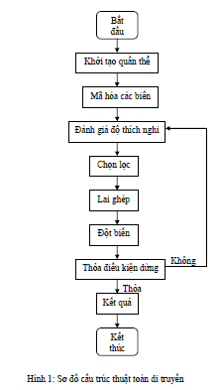

1. Mở đầu

1.1. Lý do chọn đề tài
Trong ngành khoa học máy tính, tìm kiếm lời giải tối ưu cho các bài toán là vấn đề được các nhà khoa học máy tính đặc biệt rất quan tâm. Mục đích chính của các thuật toán tìm kiếm lời giải là tìm ra lời giải tối ưu nhất cho bài toán trong thời gian nhỏ nhất. Các thuật toán như tìm kiếm không có thông tin / vét cạn ( tìm kiếm trên danh sách, trên cây hoặc đồ thị ) sử dụng phương pháp đơn giản nhất và trực quan nhất hoặc các thuật toán tìm kiếm có thông tin sử dụng heurictics để áp dụng các tri thức về cấu trúc của không gian tìm kiếm nhằm giảm thời gian cần thiết cho việc tìm kiếm được sử dụng nhiều nhưng chỉ với không gian tìm kiếm nhỏ và không hiệu quả khi tìm kiếm trong không gian tìm kiếm lớn. Tuy nhiên, trong thực tiễn có rất nhiều bài toán tối ưu với không gian tìm kiếm rất lớn cần phải giải quyết. Vì vậy, việc đòi hỏi thuật giải chất lượng cao và sử dụng kỹ thuật trí tuệ nhân tạo đặc biệt rất cần thiết khi giải quyết các bài toán có không gian tìm kiếm lớn. Thuật giải di truyền (genetic algorithm) là một trong những kỹ thuật tìm kiếm lời giải tối ưu đã đáp ứng được yêu cầu của nhiều bài toán và ứng dụng. Hiện nay, thuật toán di truyền cùng với logic mờ được ứng dụng rất rộng rãi trong các lĩnh vực phức tạp. Thuật toán di truyền kết hợp với logic mờ chứng tỏ được hiệu quả của nó trong các vấn đề khó có thể giải quyết bằng các phương pháp thông thường hay các phương pháp cổ điển, nhất là trong các bài toán cần có sự lượng giá, đánh giá sự tối ưu của kết quả thu được. Chính vì vậy, thuật giải di truyền đã trở thành đề tài nghiên cứu thú vị và đem đến nhiều ứng dụng trong thực tiễn.
Ngày nay, GA được ứng dụng khá nhiều trong các lĩnh vực như khoa học, kinh doanh và giải trí. Đầu tiên phải kể đến là các bài toán tối ưu bao gồm tối ưu số và tối ưu tổ hợp đã sử dụng GA để tìm lời giải như là bài toán người du lịch (Travelling Salesman Problems - TSP). Ứng dụng kế tiếp của GA là thiết kế và điều khiển robo. Hầu hết các nước có ngành CNTT phát triển đã và đang rất quan tâm đến lĩnh vực thiết kế robo nhằm giúp con người tiết kiệm sức lao động và giải phóng con người thoát khỏi các công việc nguy hiểm, đặc biệt hiện nay cuộc thi “Robocon Châu Á -Thái Bình Dương” được các nước trong khu vực rất quan tâm. Ngoài phần cơ, để robo có thể tiến hành các hoạt động đơn giản nhất như đi, đứng… thì robo cần phải trang bị chương trình được lập trình dựa trên các thuật toán và ngôn ngữ thích hợp. Nhờ vào lịch trình được cài đặt cùng với một trí tuệ nhân tạo…, robo có thể định hướng thực hiện các hoạt động như con người. Tuy nhiên, việc tìm kiếm lời giải tốt nhất cho các hành động của robo không phải là đơn giản. Theo các nhà khoa học máy tính, thuật giải di truyền là một trong những thuật toán tối ưu giúp robo vạch lộ trình khi di chuyển. Với lý do trên,nhóm em chọn đề tài: “Thuật giải di truyền và ứng dụng vào giải bài toán TSP”.

1.2. Đối tượng nghiên cứu
Đối tượng nghiên cứu: thuật giải di truyền và các ứng dụng

1.3. Giải pháp công nghệ
Ngôn ngữ: C#
Ngôn ngữ:C++.
Ngôn ngữ:Java

2.Nội dung

2.1 Các tính chất quan trọng của thuật giải di truyền
GAs lập luận mang tính chất ngẫu nhiên để tìm giải pháp tối ưu cho những vấn đề phức tạp,thay vì xác định như toán học giải tích. Tuy nhiên đây là hình thức ngẫu nhiên có hướng dẫn bởi trị số thích nghi. Chính hàm số thích nghi là giúp GAs tìm giải pháp tối ưu trong rất nhiều giải pháp có thể có.
GAs không để ý đến chi tiết vấn đề, trái lại chỉ chú ý đến giải pháp cho vấn đề, hay tìm điều kiện tối ưu cho việc điều hành, và phân nhóm những giải pháp có được.
GAs được sử dụng đặc biệt cho nhứng bài toán yêu cầu tìm kiếm tối ưu toàn cục với không gian tìm kiếm lớn và không thể kiểm soát nhờ khả năng duyệt qua không gian tìm kiếm đại diện mà không thực sự đi qua từng điểm của toàn bộ không gian

2.2 Cơ chế thực hiện của thuật giải

2.2.1 Mã hóa
GAs bắt đầu với quần thể, tập của nhiều cá thể (nhiễm sắc thể). Sự mã hóa các biến phụ thuộc vào từng bài toán. Thông thường có các dạng mã sau: mã nhị phân, mã Gray, mã số thực và mã dạng cây. Khi mã hóa dưới dạng chuỗi nhị phân, mỗi nhiễm sắc thể được kí hiệu bằng các chuỗi bít 0 và 1.
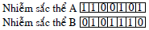
Hình 2 Mã hóa dưới dạng nhị phân
Giả sử muốn tối ưu hàm n biến f(x₁,x₂,...x_{n}), trong đó mỗi biến x_{i} thuộc miền D=[ a_{i},b_{i} ] là tập con của tập số thực R và yêu cầu độ chính xác là k chữ số thập phân cho các giá trị biến x_{i}. Để đạt được độ chính xác như vậy miền [ a_{i},b_{i} ] được phân cắt thành (b_{i}- a_{i})*10k miền con bằng nhau. Gọi m_{i} là số nguyên nhỏ nhất sao: (b_{i}- a_{i})*10k ≤ 2^{mi} - 1
Như vậy mỗi biến xi thuộc [ ai,bi ] được biểu diễn bằng một chuỗi nhị phân có chiều dài m_{i}.Phép ánh xạ biến nhị phân thành biến thực x_{i} được tính theo công thức :
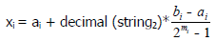
Trong đó decimal (string2) biểu diễn giá trị thập phân của chuỗi nhị phân string2. Bây giờ mỗi nhiễm sắc thể (là một lời giải ) được biểu diễn bằng chuỗi nhị phân có chiều dài m=∑m_{i};m₁ bít đầu tiên biểu diễn các giá trị trong khoảng [ a₁,b₁ ] , m₂ bít kế tiếp biểu diễn giá trị trong khoảng [ a₂,b₂ ] và nhóm m_{n} bít cuối cùng biểu diễn giá trị trong khoảng [ a_{n},b_{n} ].

2.2.2 Chọn lọc cá thể.
Đối với tiến trình chọn lọc ( chọn quần thể thỏa phân bố xác suất dựa trên độ thích nghi), ta dùng bánh xe rulét với các rãnh được định kích thước theo độ thích nghi như sau:
Tính độ thích nghi eval(v_{i}) của mỗi nhiễm sắc thể v_{i} (i=1..pop-size), với pop-size là kích thước của quần thể:
Với f(v_{i}) là hàm mục tiêu 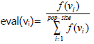
Tìm tổng giá trị thích nghi F cho toàn quần thể :
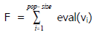
Tính xác xuất chọn pi_{i} cho mỗi nhiễm sắc thể v_{i}:
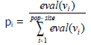
Tính xác xuất tích luỹ qi cho mỗi nhiễm sắc thể vi:
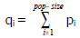
Tiến trình chọn lọc được thực hiện bằng cách quay bánh xe rulét pop-size lần. Mỗi lần chọn ra một nhiễm sắc thể từ quần thể hiện hành vào quần thể mới theo cách sau:
Phát sinh 1 số ngẫu nhiên r trong khoảng [0,1 ]
Nếu r< q1 thì chọn nhiễm sắc thể đầu tiên v₁, ngược lại chọn nhiễm sắc thể v_{i} sao qi-1< r ≤ qi.

2.2.3. Lai ghép
Toán tử tác động trên các cá thể cha mẹ để tạo ra những con lai tốt được gọi là lai ghép.Các cặp cha mẹ được chọn lựa lai ghép với xác suất p_{c}. Có 3 dạng lai ghép cơ bản: lai một vị trí, lai nhiều vị trí và lai đều. Với 3 loại trên, xác suất cá thể tạo ra do lai ghép vẫn là hằng số.
Với mỗi nhiễm sắc thể trong quần thể:
Phát sinh 1 số ngẫu nhiên r trong khoảng [0,1 ]
Nếu r< p_{c} thì chọn nhiễm sắc thể đó để lai ghép
Sau đó ghép các nhiễm sắc thể đ. được chọn một cách ngẫu nhiên. Đối với mỗi cặp nhiễm sắc thể được ghép đôi, lại phát sinh ngẫu nhiên một số nguyên pos trong khoảng [0,m ] (m là tổng số bit trong một nhiễm sắc thể). Số pos cho vị trí điểm lai. Hai nhiễm sắc thể (b₁b₂..b_{pos}b_{pos+1}..b_{m}) và (c₁ c₂..c_{pos}c_{pos+1}..c_{m}) được thay bằng cặp con của chúng (b₁b₂..b_{pos}c_{pos+1}..b_{m}) và (c₁ c₂..c_{pos}b_{pos+1}..c_{m})
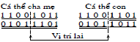
Hình 3:Lai đơn

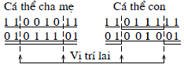
Hình 4:Lai bội
Trường hợp lai đều thì mỗi gen của cá thể con được chọn một cách ngẫu nhiên gen tương ứng với cá thể bố hoặc mẹ. Cách tiến hành lai đều được tiến hành như sau:
+ Tạo một chuỗi lai giả M có chiều dài bằng chiều dài chuỗi bố, mẹ. Các bít được tạo ngẫu nhiên
+ Chuỗi con O được tạo ra bằng cách lấy từng gen từ cá thể cha, mẹ. Nếu bít thứ I trong
chuỗi lai giả M là 1 th. lấy gen tương ứng của cá thể P₁, ngược lại lấy gen tương ứng cá thể P₂
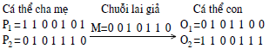
Hình 5: Lai đều

2.2.4 Đột biến
Đột biến nhằm tạo ra những thông tin mới trong quần thể lai tạo tại các vị trí bit nào đó trong mỗi nhiễm sắc thể. Với xác suất đột biến trong quần thể là pm thì số lượng nhiễm sắc thể bị đột biến sẽ là pm*pop-size. Mỗi bít trong nhiễm sắc thể có cơ hội đột biến như nhau và được thay đổi từ 0 thành 1 hay ngược lại:
Với mỗi nhiễm sắc thể trong quần thể và mỗi bít trong nhiễm sắc thể:
Phát sinh 1 số ngẫu nhiên r trong khoảng [0,1 ]
Nếu r<pm , tiến hành đột biến bít đó
Trong GAs, đột biến xảy ra với xác suất rất nhỏ, thường nằm trong khoảng 0.001 đến 0.01.
Đột biến nhằm loại trừ sự nhầm lẫn do các tối ưu cục bộ
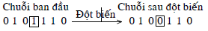
Hình 6:Đột biến
Để quá trình đột biến có hiệu quả thì xác suất đột biến thường được chọn tỉ lệ nghịch với kích thước gen. Một xác suất đột biến thường được sử dụng là 1/N (N là kích thước gen).Hơn nữa xác suất đột biến nên độc lập với kích thước quần thể. Nghĩa là số lượng cá thể trong quần thể tăng hay giảm không ảnh hưởng đến khả năng đột biến cá thể trong quần thể.

2.2.5 . Hàm thích nghi
Vì hàm thích nghi phải nhận giá trị không âm, do đó phải xây dựng ánh xạ hàm mục tiêu đang xét trong bài toán sang hàm thích nghi thông qua một hay nhiều lần ánh xạ. Nếu bài toán tối ưu là cực tiểu một hàm mục tiêu g(x) thì việc chuyển hàm g(x) này sang hàm thích nghi f(x) để sử dụng trong GAs như sau:
f(x) = Cmax - g(x) khi g(x)< Cmax ;
Ngược lại f(x)=0
Trong đó Cmax là tham số đầu vào . Có thể lấy Cmax là giá trị g(x) lớn nhất trong quần thể hiện tại, hoặc lớn nhất sau k vòng lặp
Khi hàm mục tiêu gốc tăng hoặc bài toán đang xét cực đại của hàm u(x), hàm thích nghi có thể được chuyển sang như sau
f(x) = Cmin + u(x) khi u(x) +Cmin >0
Ngược lại f(x)=0
Trong đó Cmin là tham số đầu vào, có thể là trị tuyệt đối của u bé nhất trong quần thể hiện tại, hoặc trong k vòng lặp cuối cùng, hoặc là một hàm của biến quần thể.
- Trong một vài trường hợp hàm thích nghi có thể là nghịch đảo của hàm mục tiêu hoặc là sai số trung bình bình phương của các tập mẫu trong quần thể.

2.2.6. Xử lý các ràng buộc
GAs thích hợp cho các bài toán tìm kiếm tối ưu với điều kiện không ràng buộc.Tuy nhiên thực tế bài toán có thể chứa một hoặc nhiều ràng buộc phải thỏa. Lời giải nhận được từ chiến lược tìm kiếm tối ưu nhất thiết phải nằm trong vùng khả thi, tức phải thỏa tất cả các ràng buộc. Thông thường có thể xử lý các ràng buộc bằng hàm phạt. Một số hàm phạt thường được dùng như sau:
Hàm phạt tĩnh :
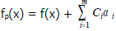
Hàm phạt động:
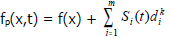
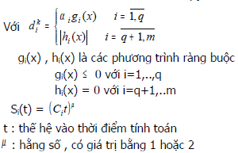
Hàm phạt thích nghi :
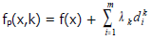
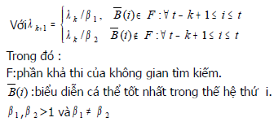

2.2.7. Điều kiện kết thúc lặp của GAs
Để kết thúc vòng lặp GAs, thường có thể chỉ định trước số thế hệ cần tạo ra sau đó kiểm tra lại độ thích nghi những phần tử tốt nhất bằng cách so sánh với bài toán ban đầu.

3. GA với bài toán Traveling Salesman Problem (TSP)
3.1 Bài toán:
Một du khách muốn đi thăm tất cả các thành phố trong chuyến du lịch của mình. .Mỗi thành phố thăm qua đúng một lần rồi trở về thành phố khởi hành, biết chiều dài giữa hai thành phố bất kỳ. Hãy xây dựng lộ trình thỏa điều kiện trên sao cho chiều dài lộ trình là ngắn nhất.

3.2 Khó khăn của bài toán
- Trong bài toán Traveling Salesman,mục tiêu là tìm khoảng cách ngắn nhất giữa N thành phố khác nhau.Con đường mà người bán hàng đi qua sẽ được gọi là lộ trình.
- Việc kiểm tra mỗi khả năng cho lộ trình tới N thành phố sẽ là phép cộng N!.Một lộ trình tới 30 thành phố sẽ phải đo tổng khoảng cách của 2.65x10³² lộ trình khác nhau.
- Giả dụ máy tính xử lý được một tỷ phép cộng mỗi giây ,thì việc tính toán này sẽ phải mất 252,333,390,232,297 năm.Việc thêm một thành phố vào sẽ làm gia tăng thời gian tính toán theo hệ số của 31.Rõ ràng đây là một công việc không thể thực hiện được ngoài thực tế.

3.3 Cách biểu diễn nhiễm sắc thể
Đánh số các thành phố từ 1,2…n và dùng một vectơ nguyên để biểu diễn một nhiễm sắc thể lộ trình,vecto các thành phần nguyên v=(i₁,i₂…i_{n}) sẽ biểu diễn một lộ trình từ thành phố i₁ đến thành phố i₂,…từ thành phố i_{n-1} đến thành phố i_{n} và từ i_{n} trở về lại i₁,vecto v là một hoán vị của vectơ <1,2…n>.

3.4 Khởi tạo quần thể ban đầu
Có thể sử dụng một số thuật giải như Greedy vào TSP,có thể áp dụng Greedy nhiều lần ,mỗi lần sẽ tạo ra một cá thể cho quần thể.Đơn giản nhất là ta khởi tạo quần thể bằng cách tạo ngẫu nhiên các mẫu hoán vị của vectơ <1,2….n>.

3.5 Hàm thích nghi
Việc lượng giá một nhiễm sắc thể rất dễ dàng ,cho trước khoảng cách giữa các thành phố,dễ dàng tính được chiều dài của một lộ trình.Chọn hàm mục tiêu là chiều dài của một lộ trình và hàm thích nghi có giá trị bằng hàm mục tiêu.
f(x)=g(x)=length.

3.6 Các phép toán di truyền
- Toán tử lai ghép:
- Phép lai OX (phép lai thứ tự) :Cho trước 2 cá thể bố mẹ, cá thể con có được bằng cách chọn thứ tự lộ trình từ một cá thể và bảo toàn thứ tự tương đối giữa các thành phố trong cá thể kia.
Vd:Nếu cá thể bố mẹ là :
1 2 3 4 5 6 7 8 9 10 11 12
9 7 1 2 6 10 12 4 8 5 3 11
Đoạn được chọn là (4 5 6 7) cá thể con của phép lai là:
2 10 12 4 5 6 7 8 3 11 9 1
4 5 7 2 6 10 12 8 9 11 1 3
- Phép lai CX (phép lai chu trình):Mỗi cá thể con được tạo dựa trên vị trí,giá trị của cha mẹ thứ nhất và cha mẹ thứ hai.
+ Bố mẹ 1:1 2 3 4 5 6 7 8 9
+ Bố mẹ 2:4 1 2 8 7 6 9 3 5
Sẽ tạo ra con thứ nhất bằng cách lấy thành phố thứ nhất từ bố mẹ thứ nhất.
O₁=(1 x x x x x x x x).
Tại vị trí thứ nhất của bố mẹ thứ hai có giá trị 4 và giá trị này nằm ở vị trí thứ 4 của bố mẹ thứ nhất nên O₁ =(1 x x 4 x x x x x) ,tại vị trí thứ 4 của bố mẹ thứ hai có giá trị 8 và giá trị này nằm ở vị trí 8 của bố mẹ thứ nhất nên:
O₁=(1 x x 4 x x x 8 x).
Theo qui luật này các thành phố tiếp theo được gộp vào con thứ nhất là 3 và 2,nhưng việc chọn thành phố 2 đòi hỏi việc chọn thành phố 1 đã có trong danh sách như vậy đã hoàn thành 1 chu trình.
O₁=(1 2 3 4 x x x 8 x).
Tương tự O₂=(4 1 2 8 5 6 7 3 9)
Phép lai CX bảo toàn vị trí tuyệt đối của các phần tử theo thứ tự của cha-mẹ.
- Toán tử đột biến
Có thể chọn một torng các toán tử sau đây:
  - Đảo :
+ Chọn hai điểm theo chiều dài của nhiễm sắc thể,cắt tại những điểm này ,thì chuỗi con nằm giữa các điểm này bị đảo và chiều dài của 2 chuỗi con hai đầu cũng bị đảo.
+Vd:nhiễm sắc thể (1 2 3|4 5 6 7 |8 9)
Sau khi đảo:(1 2 |6 5 4 3|7 8 9)
  - Chèn :
+ Chọn một thành phố và chèn nó vào vị trí ngẫu nhiên
+ Vd cá thể :(1 2 3 4 5 6 7 8 9 10 11 12),chọn thành phố 7 và chèn vào vị trí,ta có cá thể 2 sau khi đột biến là :(1 7 2 3 4 5 6 8 9 10 11 12).
  - Dời chỗ:Chọn một lộ trình con rồi chèn nó vào một vị trí ngẫu nhiên.VD cá thể (1 2 3 4 5 6 7 8 9 10 11 12) chọn lộ trình 6 7 8 và chèn vào vị trí 2,ta có cá thể sau khi đột biến là :(6 7 8 1 2 3 9 10 11 12)
  - Trao đổi qua lại:hoán vị hai thành phố hay hai chuỗi thành phố với nhau.Vd nếu cá thể cha là (1 2 3 4 5 6 7 8 9 10 11 12 13 14).Cá thể con là (1 2 3 11 12 13 7 8 9 10 4 5 6 14).

3.7 Giải quyết bài toán
- Thuật giải di truyền có thể dùng để tìm một giải pháp tốn ít thời gian hơn nhiều so với cách mà chúng ta đề cập ở trên.Mặc dù nó không tìm được giải pháp tốt nhất nhưng giải pháp mà nó tìm ra cũng tương đối hoàn hảo.Ví dụ như với lộ trình đi qua 100 thành phố thì ta sẽ chỉ mất ít hơn một phút để tìm ra được kết quả.Có 2 bước cơ bản để giải quyết bài toán TSP sử dụng thuật giải di truyền:
- Bước đầu tiên,tạo một nhóm nhiều lộ trình ngẫu nhiên và gọi nó là quần thể.Thuật giải này dùng kỹ thuật Greedy để dành ưu tiên kết nối với những thành phố gần nhau nhất.
- Bước hai,chọn 2 lộ trình bố mẹ tốt nhất (ngắn nhất) trong quần thể và kết hợp chúng lại để tạo ra 2 lộ trình con mới.Chúng ta hy vọng rằng,những lộ trình con này sẽ tốt hơn bố mẹ của nó.
- Khi thực hiện sẽ tồn tại một tỷ lệ % nhỏ các lộ trình con bị biến dạng.Điều này xảy ra sẽ giúp tránh được việc tất cả các lộ trình trong quần thể giống nhau.
- Những lộ trình con mới sẽ được chèn vào quần thể để thay thế cho hai lộ trình dài hơn nó.Khi đó kích thước của quần thể vẫn sẽ giữ nguyên.
-Những lộ trình con mới được tạo liên tục cho tới khi vươn tới được mục tiêu mong muốn.Như cái tên đã nói lên,thuật giải di truyền được phỏng theo tự nhiên và sự tiến triển lợi dụng theo nguyên tắc “mạnh được yếu thua”.
Hai vấn đề phức tạp khi sử dụng thuật giải di truyền để giải quyết bào toán người bán hàng du lịch là việc mã hóa lộ trình và phép toán xuyên chéo dùng để kết hợp 2 lộ trình bố mẹ tạo ra các lộ trình con.
Theo tiêu chuẩn thuật giải di truyền,việc mã hóa là một dãy đơn giản của các số và sự xuyên chéo được biểu diễn bởi việc chọn 1 điểm ngẫu nhiên trong dãy bố mẹ và chuyển mỗi số trong dãy sau điểm đó.Trong ví dụ này,điểm xuyên chéo nằm ở vị trí giữa 3 và 4 trong danh sách.Để tạo lộ trình con,mỗi thành phần trong dãy bố mẹ sau điểm xuyên chéo được hoán vị:
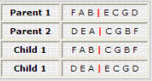
Việc mã hóa không phải đơn giản chỉ là danh sách các thành phố theo trật tự đã được đi qua.Những phương pháp mã hóa khác đã được tạo ra để giải quyết vấn đề xuyên chéo.Mặc dù những phương pháp này không tạo ra những lộ trình hợp lệ nhưng chúng cũng không ghi vào bộ nhớ một sự thật là lộ trình “A B C D E FG” cũng giống như là “G F E D C B A”.Để giải quyết vấn đề một cách thích hợp phép toán xuyên chéo sẽ phải phức tạp hơn nữa.
Một khó khăn nữa đối với bài toán người bán hàng là mỗi thành phố chỉ có thể đi qua một lần trong suốt lộ trình.Nếu các ký tự ở ví dụ trên đại diện cho các thành phố thì những lộ trình con được tạo bởi phép toán xuyên chéo sẽ không hợp lệ.Như ví dụ ở trên thì con 1 đi đến thành phố F và B hai lần và sẽ không bao giờ đi đến được thành phố D hay E.
Một giải pháp nữa là lưu trữ những liên kết ở cả hai hướng cho mỗi lộ trình.Trong ví dụ lộ trình ở trên,bố mẹ 1 sẽ được lưu trữ như sau:

Thành phố | Liên kết 1 | Liên kết 2
A | F | B
B | A | E
C | E | G
D | G | F
E | B | C
F | D | A
G | C | D

public class Link
{
/// Kết nối tới thành phố đầu tiên
private int connection1;
public int Connection1
{
}
/// Kết nối tới thành phố thứ 2
private int connection2;
public int Connection2
{
}
}
Một số hàm sử dụng trong chương trình:
- Các thành phố trong cương trình được biểu hiện bởi một hình esclipse:
foreach (City city in cityList)
{
// vẽ một vòng tròn cho một thành phố.
graphics.DrawEllipse(Pens.Red, city.Location.X - 2,
city.Location.Y - 2, 5, 5);
// Tô màu cho Ellipse
graphics.FillEllipse(Brushes.Red, city.Location.X - 2, city.Location.Y - 2, 5, 5);
}
- Các thành phố sẽ được liên kết bằng các đường thẳng:

cityGraphics.DrawLine(Pens.Black, cityList[lastCity].Location, cityList[nextCity].Location);
- Hàm tính khoảng cách giữa hai thành phố:
city.Distances.Add(Math.Sqrt(Math.Pow((double)(city.Location.X - this[i].Location.X), 2D) + Math.Pow((double)(city.Location.Y - this[i].Location.Y), 2D)));

Phép toán xuyên chéo phức tạp hơn việc kết nối hai chuỗi.Việc xuyên chéo sẽ lấy mỗi liên kết tồn tại trong cả bố mẹ và vị trí những liên kết đó trong cả hai con.Sau đó,đối với con 1 nó thay thế giữa việc lấy liên kết xuất hiên ở bố mẹ 2 và sau bố mẹ 1.Đối với con 2,nó thay thế việc lấy tập hợp các liên kết khác nhau giữa bố mẹ 2 và bố mẹ 1.Để điền vào những liên kết vẫn còn thiếu,các thành phố sẽ được chọn một cách ngẫu nhiên.
public static Tour Crossover(Tour parent1, Tour parent2, Cities cityList, Random rand)
{
Tour child = new Tour(cityList.Count); // Lộ trình mới chúng ta đang tạo
int[] cityUsage = new int[cityList.Count]; // Có bao nhiêu liên kết 0-2 mà liên kết đến thành phố này
int city; // lăp biến
int nextCity; // thành phố khác trong lien kết này

for (city = 0; city < cityList.Count; city++)
{
cityUsage[city] = 0;
}

// lấy cả 2 liên kết của hai bố mẹ và đưa chúng vào con
for (city = 0; city < cityList.Count; city++)
{
if (cityUsage[city] < 2)
{
if (parent1[city].Connection1 == parent2[city].Connection1)
{
nextCity = parent1[city].Connection1;
if (testConnectionValid(child, cityList, cityUsage, city, nextCity))
{
joinCities(child, cityUsage, city, nextCity);
}
}
if (parent1[city].Connection2 == parent2[city].Connection2)
{
nextCity = parent1[city].Connection2;
if (testConnectionValid(child, cityList, cityUsage, city, nextCity))
{
joinCities(child, cityUsage, city, nextCity);

}
}
if (parent1[city].Connection1 == parent2[city].Connection2)
{
nextCity = parent1[city].Connection1;
if (testConnectionValid(child, cityList, cityUsage, city, nextCity))
{
joinCities(child, cityUsage, city, nextCity);
}
}
if (parent1[city].Connection2 == parent2[city].Connection1)
{
nextCity = parent1[city].Connection2;
if (testConnectionValid(child, cityList, cityUsage, city, nextCity))
{
joinCities(child, cityUsage, city, nextCity);
}
}
}
}

// Các bố mẹ sẽ không chịu bỏ liên kết của mình vì thế chúng ta sẽ thay thế giữa việc dùng
// liên kết từ bố mẹ 1 và sau đó là bố mẹ 2.

for (city = 0; city < cityList.Count; city++)
{
if (cityUsage[city] < 2)
{
if (city % 2 == 1) // Chúng ta ưu tiên dùng bố mẹ 1 trên thành phố lẻ
{
nextCity = findNextCity(parent1, child, cityList, cityUsage, city);
if (nextCity == -1) // Nhưng nếu không thể thì chúng ta vẫn dùng bố mẹ 2.
{
nextCity = findNextCity(parent2, child, cityList, cityUsage, city); ;
}
}
else // dùng bố mẹ 2 thay vào đó
{
nextCity = findNextCity(parent2, child, cityList, cityUsage, city);
if (nextCity == -1)
{
nextCity = findNextCity(parent1, child, cityList, cityUsage, city);
}
}

if (nextCity != -1)
{
joinCities(child, cityUsage, city, nextCity);

if (cityUsage[city] == 1)
{
if (city % 2 != 1) // dùng bố mẹ 1 trên thành phố chẵn
{
nextCity = findNextCity(parent1, child, cityList, cityUsage, city);
if (nextCity == -1) //dùng bố mẹ 2 thay vào đó
{
nextCity = findNextCity(parent2, child, cityList, cityUsage, city);
}
}
else // dùng bố mẹ 2
{
nextCity = findNextCity(parent2, child, cityList, cityUsage, city);
if (nextCity == -1)
{
nextCity = findNextCity(parent1, child, cityList, cityUsage, city);
}
}

if (nextCity != -1)
{
joinCities(child, cityUsage, city, nextCity);
}
}
}
}
}
// các mối liên kết của bố mẹ sẽ gây ra nhiều vòng lặp mất kết nối
for (city = 0; city < cityList.Count; city++)
{
while (cityUsage[city] < 2)
{
do
{
nextCity = rand.Next(cityList.Count); // Chọn một thành phố ngẫu nhiên,cho tới khi chúng ta tìm được thành phố để có thể liên kết đến
} while (!testConnectionValid(child, cityList, cityUsage, city, nextCity));

joinCities(child, cityUsage, city, nextCity);
}
}

return child;
}
Cuối cùng,thuật giải di truyền này sẽ làm cho mỗi giải pháp trông đồng nhất.Đây sẽ không phải là một mô hình lý tưởng.Một khi mỗi lộ trình trong quần thể đồng nhất,thuật giải di truyền sẽ không thể tìm được một giải pháp tốt hơn.Có 2 hướng giải quyết xung quanh vấn đề này:
- Đầu tiên là chúng ta dùng một quần thể ban đầu rất lớn sao cho nó chứa được tất cả các phương án giống nhau mà thuật toán di truyền tạo ra (điến hính trong bài toán ta sẽ lấy giá trị kích thước này mặc định là 10000).Hàm này sẽ tạo ta tập hợp ngẫu nhiên lộ trình ban đầu:
public void CreateRandomPopulation(int populationSize, Cities cityList, Random rand, int chanceToUseCloseCity).
- Phương pháp thứ hai là phương pháp biến đổi,nơi mà một vài lộ trình con được thay đổi ngẫu nhiên để tạo ra một lộ trình mới duy nhất.
Thuật giải di truyền này cũng dùng một quần thể ban đầu tham lam.Thành phố mắt xích trong những lộ trình ban đầu sẽ không hoàn toàn ngẫu nhiên.Thuật toán di truyền sẽ ưu tiên tạo liên kết giữa các thành phố gần nhau nhất.Điều này không phải luôn luôn đúng 100% bởi vì điều này sẽ gây ra việc mỗi lộ trình trong quần thể ban đầu sẽ trở nên giống nhau.
Có 6 tham số để điều khiển hoạt động của thuật giải di truyền:
- Kích thước quần thể:kích thước quần thể là số lượng ngẫu nhiên các lộ trình ban đầu được tạo ra khi thuật toán bắt đầu.Với một quần thể lớn sẽ phải tốn nhiều thời gian hơn để tìm ra kết quả.Với một quần thể nhỏ sẽ làm gia tăng khả năng mỗi lộ trình trong quần thể sẽ giống nhau sau này.Sự gia tăng này có khả năng làm cho giải pháp tốt nhất sẽ không thể được tìm ra.
- Hàng xóm/kích cỡ nhóm:mỗi giai đoạn phát triển,số lượng các lộ trình được chọn ngẫu nhiên từ quần thể.Hai lộ trình tốt nhất là hai lộ trình bố mẹ.Hai lộ trình tệ nhất sẽ bị thay thế bởi hai lộ trình con mới được tìm ra.Đối kích cỡ nhóm,một con số lớn sẽ gia tăng khả năng việc một lộ trình tốt sẽ được chọn làm bố mẹ,nhưng nó cũng sẽ gây ra việc nhiều lộ trình sẽ khộng bao giờ được sử dụng như làm bố mẹ.Một kích cỡ nhóm lớn sẽ làm cho thuật toán chạy nhanh hơn nhưng có thể ta sẽ không thể tìm được giải pháp tốt nhất(trong chương trình ta sẽ lấy mặc định giá trị này là 5).
- Tỷ lệ biến dạng %:phần trăm mỗi lộ trình con sau xuyên chéo sẽ bị biến dạng.Khi một lộ trình bị biến dạng,một trong các thành phố sẽ được di chuyển ngẫu nhiên từ một điểm trên lộ trình đến một điểm khác.(giá trị mặc định trong bài toán này là 3%).
- Số thành phố gần nhau:như một phần của quần thể tham lam ban đầu,thuật toán di truyền sẽ ưu tiên chọn những thành phố gần nhau để liên kết tạo ra 1 lộ trình ban đầu.Khi tạo ra quần thể ban đầu thì đây sẽ là số thành phố được coi như là gần nhau.( giá trị mặc định trong bài toán này là 5).
- Tỷ lệ thành phố gần nhau:đây là phần trăm cơ hội mà bất cứ một liên kết nào trong một lộ trình ngẫu nhiên trong quần thể ban đầu sẽ ưu tiên dừng các thành phố gần nhau thay cho các thành phố hoàn toàn ngẫu nhiên.Nếu thuật toán di truyền chọn sử dụng các thành phố gần nhau thì nó sẽ lấy một trong các thành phố từ tham số trước.
- Số lần xuyên chéo lớn nhất trong mỗi giai đoạn:số phép toán xuyên chéo được thực hiện trước khi thuật toán kết thúc.
Tham số | Giá trị khởi tạo
Kích cỡ quần thể | 10,000
Kích cỡ nhóm | 5
Biến dạng | 3%
Số thành phố gần nhau | 5
Tỷ lệ thành phố gần nhau | 90

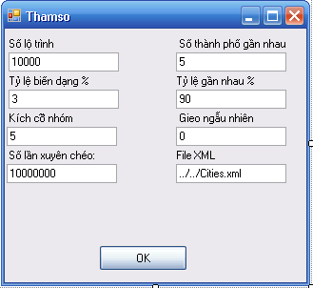

Form chính của chương trình như sau:

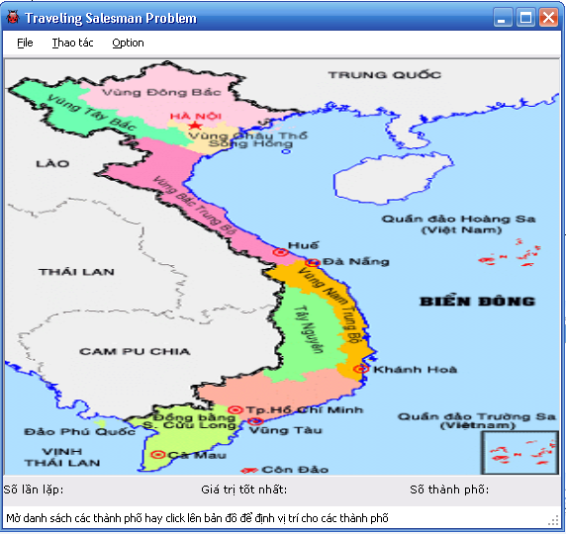

Khi chạy thuật toán ta có:
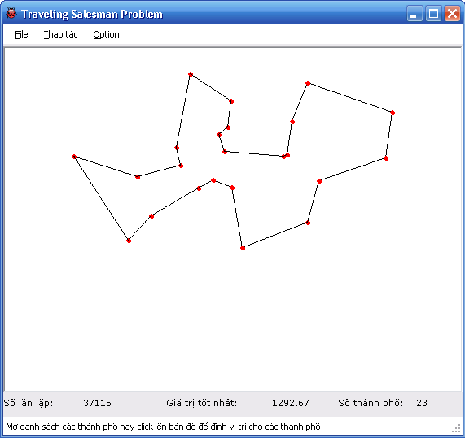

Danh sách các thành phố được xây dựng bằng file XML:
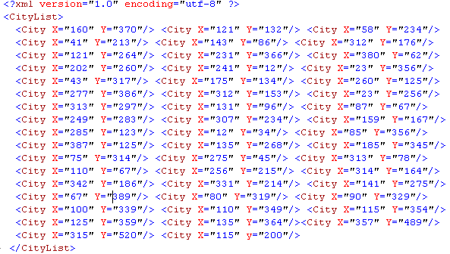

Lịch phân công công viêc cụ thể của nhóm:
- Bạn Lê Công Luận:Khảo sát vấn đề ngoài thực tế để lấy số liệu lập bản báo cáo cho bài toán.
- Bạn Nguyễn Văn Cường:Thiết kế giao diện cho chương trình.
- Bạn Lê Trọng Tùng:Tìm hiểu về thuật giải di truyền.
- Bạn Trần Công Minh:Tìm hiểu về bài toán Người bàn hàng,Coding cho bài toán.

